

**発行日**

**令和5年3月31日**

**発行者**

**諏訪ユネスコ協会**

**編集委員会**

**諏訪ユネスコ通信**

**第 36 号**

**諏訪ユネスコ協会**

の廻り舞台（茅野市）

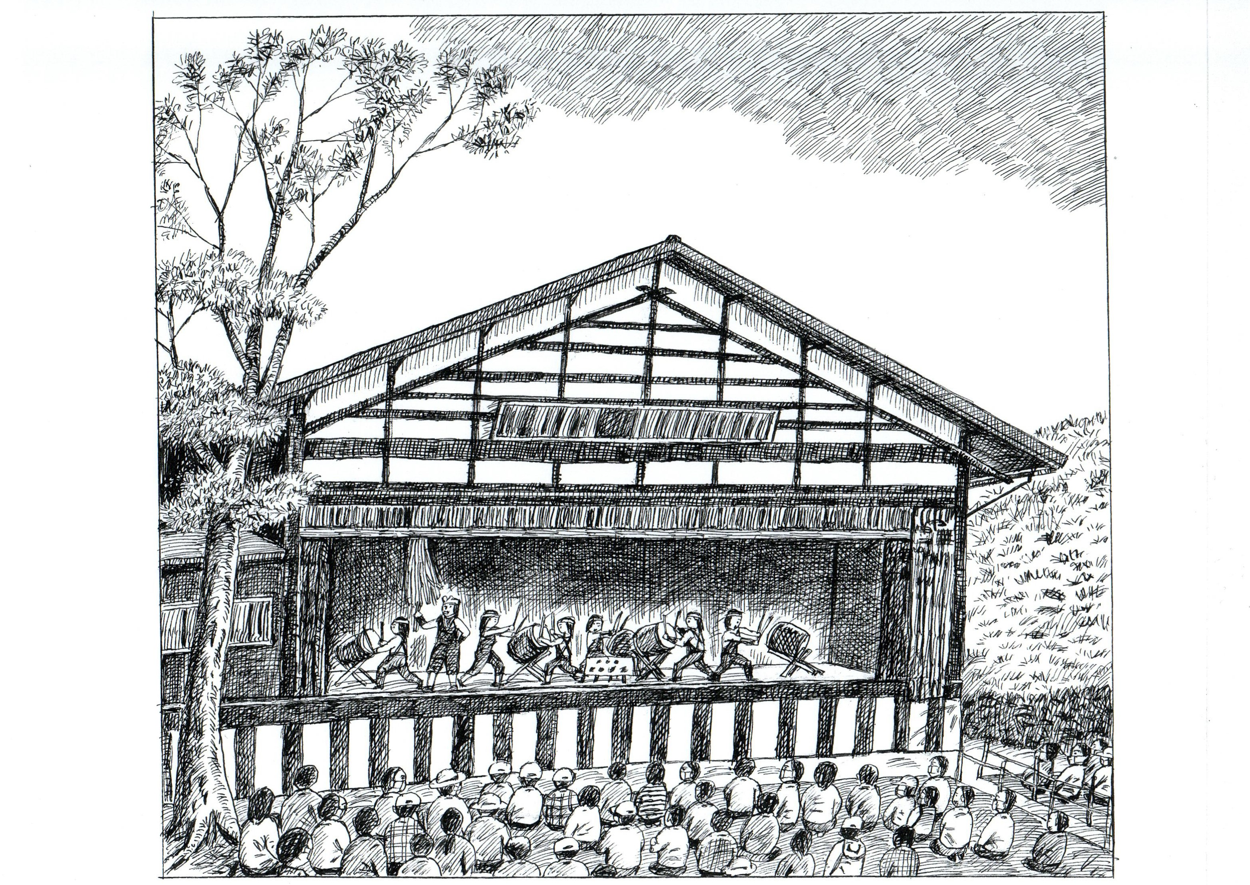

挿絵：谷澤信憙

茅野市泉野にある市有形文化財「槻木の廻り舞台」は、江戸時代末期の建築で、時代とともに損傷が進んでいましたが、国や県などの支援を受けて9年前に復活しました。

昨年10月1日、「槻木の舞台　秋の会」が3年ぶりに開催されました。泉野分団ラッパ隊と子ども木遣りによる「御柱バージョン」で開演。八ヶ岳泉龍太鼓、やつがたけ民謡研究会、東部中学校吹奏楽部、柳川劇団、泉野小学校児童が出演し、多彩な出し物で、訪れた観客をたのしませていました

寺子屋部会

「書き損じハガキ」回収報告

」

**「書き損じハガキ」の回収に感謝状贈呈**

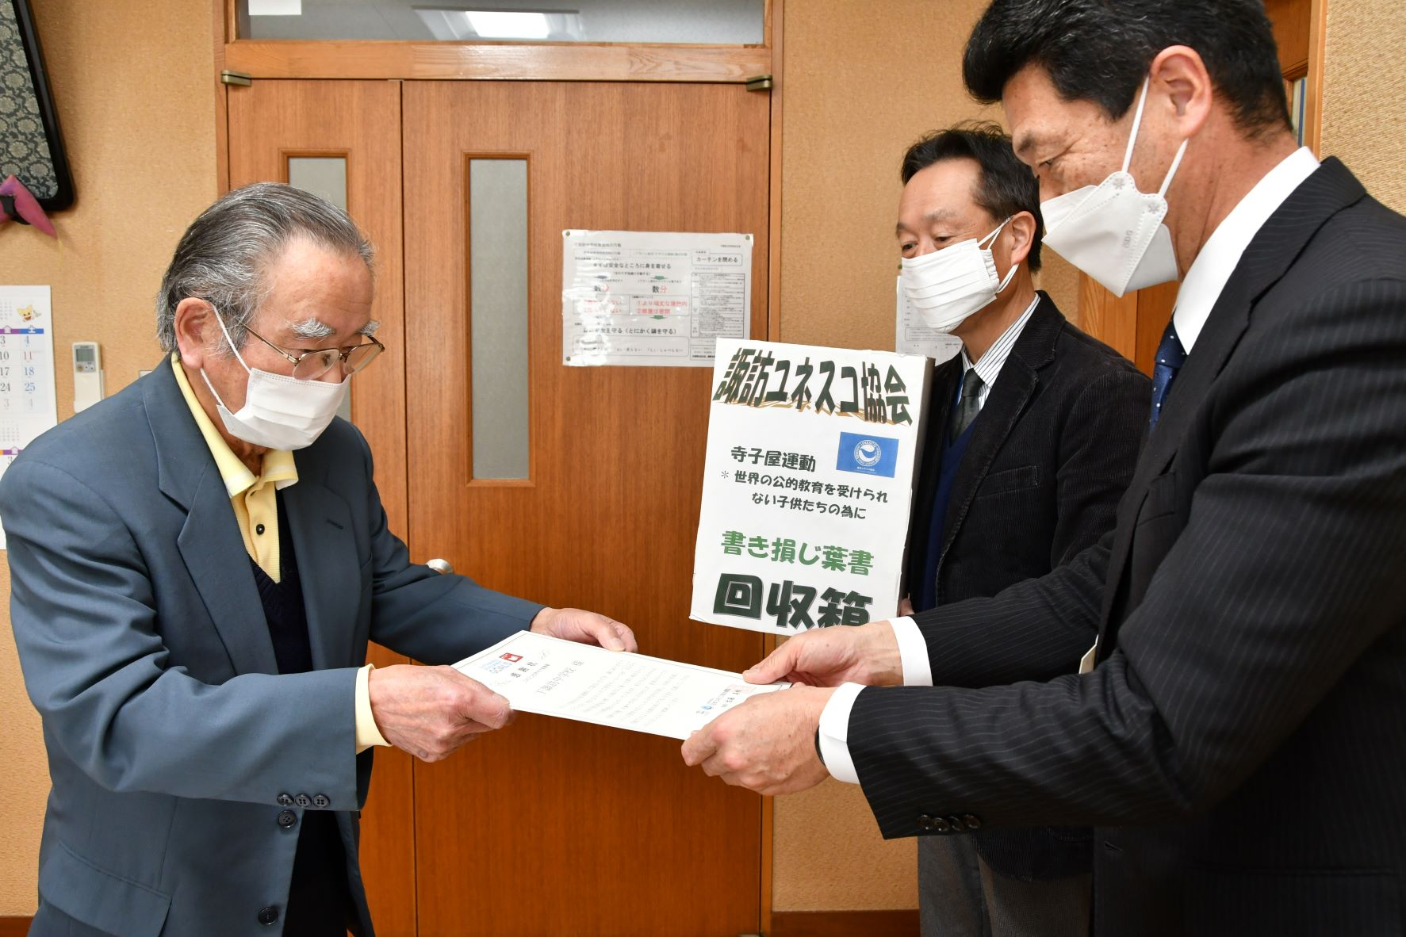

昨年12月より本年2月まで諏訪地区全小中学校および一部高校と特別支援学校並びに各地区公共施設において書き損じハガキの回収を実施。

本年も多くのハガキを回収し、それを切手に交換し本部へ送ることができた。

結果は以下の通り

下諏訪中学校で中澤校長に感謝状を渡す玉舎興三郎理事

「書き損じハガキ」　地区別集計結果

|  |  |  |  |  |  |
| --- | --- | --- | --- | --- | --- |
| 地区名 | 枚 数 | 金 額 | 地区名 | 枚 数 | 金 額 |
| 岡 谷 市 | 1,583枚 | 84,239円 | 下諏訪町 | 474枚 | 25,212円 |
| 諏 訪 市 | 2,438枚 | 132，224円 | 茅野市 | 1,775枚 | 97,212円 |
| 原 　村 | 137枚 | 7,071円 | 富士見町 | 462枚 | 25,473円 |

総ハガキ枚数 6,869枚

合計金額 371,431円

「切手」地区別集計結果

|  |  |  |  |  |  |
| --- | --- | --- | --- | --- | --- |
| 地区名 | 金 額 | 地区名 | 金 額 | 地区名 | 金 額 |
| 下諏訪町 | 2,529円 | 諏訪市(JA) | 13,261円 | 原 村 | 8,221円 |

合計金額 　 24,011円

**総合計金額 395,442円**

＊総合計金額より経費を差し引きユネスコ協会連盟本部に送付した。

2023年(令和5年)度定時総会のお知らせ

日　時　　2023年５月23日（火）　14時

　　場　所　　諏訪市『RAKO華乃井ホテル』

内　容　　第1部　総　会

第2部　講演会：ユネスコ協会連盟に依頼

　　　　　　　第3部　アトラクション

「越後の女・ふたり語り」の方々による上演

　　　　　　　第4部　懇親会

＊詳細につきましては追ってご通知いたします。

「ゆいわーく茅野」

　クリスマスフェスに諏訪ユネスコ協会の活動を展示

12月10日(土)より始まった「ゆいわーく茅野」のクリスマスフェスに諏訪ユネスコ協会紹介パネルを展示した。

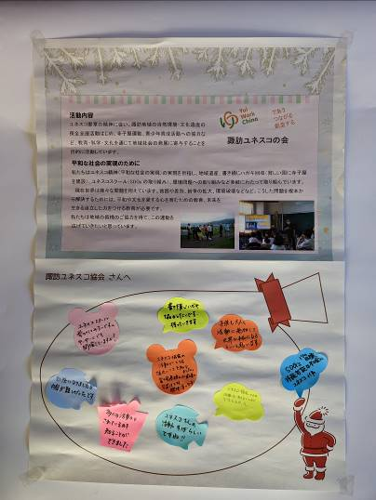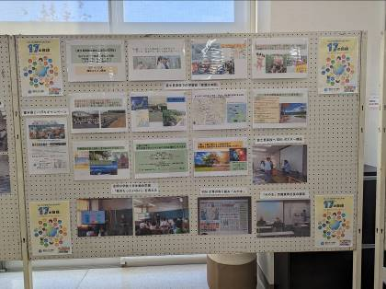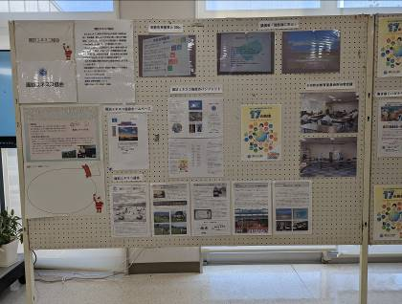

（見学者の感想　抜粋）

・ユネスコ協会の活動がとても幅広いことを知りました。

・多くの活動をされているのを知ることができました。

・富士見高校の水資源の学習はとても興味深いです。

**↑**見学者の感想

・子供も大人も活動に参加して世界が平和になるといいと思います。

「ゆいわーく茅野」

地域づくりネットワーク県協議会諏訪支部講演会

（諏訪ユネスコ協会は地域づくりネットワーク県協議会に加盟しています）

2月23日(木)地域づくりネットワーク県協議会諏訪支部主催の講演会が「ゆいわーく茅野」集会室で開催された。

「豊かな諏訪づくりをみんなの力で」と題して2名の方が講演された。

講演会①「御神渡り記録をみる」八剱神社宮司　宮坂 清氏

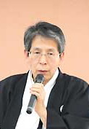

趣旨：今季の湖面観察は小寒の1月16日に開始。毎朝午前6時すぎに宮坂宮司と総代ら数十人が集まり、気温や水温などを観測した。同月中旬には気温が零下にならない日が3日続き、1986年から観測を続ける宮坂宮司も「過去に経験がない」と驚いた。かつては当たり前のように出現した御神渡り。近年は明けの海が急増し温暖化の影響が指摘されている。平成以降の御神渡り出現は9回しかなく、2018年が最後だ。宮坂宮司は今季について「全面結氷は4回あったが寒気が続かず、日中に解けて振り出しに戻ることを繰り返した。残念だが、大勢の人が関心を持って湖畔で見守ってくれ、たくさんの出会いがあった」と振り返った。

講演会②「薬草が八ヶ岳山麓の農業を救う」

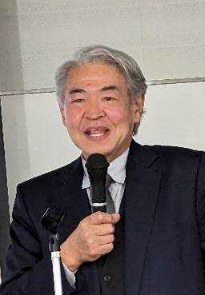

東京生薬協会　小谷 宗司氏

　小谷氏は薬草栽培に関する国内外の展望、薬草栽培の現状等について紹介された。「現在原村を中心に薬草栽培を行っているが、これをもっと広げていきたいので是非多くの方に参加してほしい」と訴えた。

　理事会報告

2022年度

第８回理事会(141回)　2022年11月25日(金)　18時30分

　報　告

　　・プロジェクト未来遺産「槻木の廻り舞台」応募の結果

　　　＊今回全国より33件の応募があり、未来遺産委員会による厳正なる書類

審査の結果「プロジェクト未来遺産」の登録には至らなかった。

・「クリスマスフェス♪」～ゆいわーく茅野登録団体交流会ナノダ～

ゆいわーく茅野主催・展示参加について

　【日　時】2022年12月11日(日)　10時～15時

　【場　所】茅野市ひと・まちプラザ（ゆいわーく茅野）

　【メニュー】発表・展示

　　　　　　エントリー条件：ゆいわーく茅野登録団体に限る

＊諏訪ユネスコ協会の活動を写真にて展示発表を行う

　議　事

１．各部からの報告・連絡

本部会

　 (1) 「中部東ブロック・ユネスコ活動研究大会in飯田」報告

日　時：11月19日(土)　13時～15時30分

場　所：「ゆいわーく茅野」303会議室…リモート参加

　　＊三役が参加し、モニター画面を共有した。

　　＊音声が小さく聞き取りにくかった。

(2) 長野県ユネスコ協会連絡協議会について

日　時：12月10日(土)　13時～15時

場　所：茅野市塚原区民館

議　題：①役員体制について　②会計の現状について　③その他

(3) 諏訪ユネスコ協会2023年度に向けて

　　 ①現状と課題

　　　・会員の減少に伴い部会をスリム化し、活動をしやすくしたい

　　　・6市町村の会員のアンバランスをどうするか

　　　・環境問題推進部会部長の空席について

　　②具体的改革案（例）

　　　・本部が企画の中心となり実行委員会を設け実行していく

　　　・専門部会を設けて活動する。現在の6部会を4部会位にまとめる

　　―出された意見―

　　　＊改革をするのであれば規約の改正が必要。

＊提示された今後の進め方、2023年度総会までには無理がある。

＊全体の活動内容の見直しが必要。負担が大きければ役員のなり

手が無い。

＊会員数にあった活動のスリム化が必要。実際に活動できる人数

は、会員数より更に少なくなる。

＊企業会員への疑問

企業からの会費の使途について明確でない。

　　　＊企業が増える事によってその会費を消化させる事業が必要にな

ってくる。

　　　＊活動が偏っている。

多様な意見が出され三役会にて再度検討し、12月理事会に提案する。

　地域遺産部会

・今後について検討する

寺子屋部会

・チラシ15,000枚 印刷済

　 ・12月3日(土)　寺子屋部会「いきいき元気館」18時～

　　　持ち帰りの出来ていない地区対象

　　　　＊各地区各学校・農協へのチラシ配布。　教育長・校長・担当者あて文書配布。回収ボックス・ポスター等の持ち帰り。

・礼状・感謝状は書き損じハガキの回収時に渡す

・回収時の新聞掲載は岡谷市が当番

・新聞社へ、配布の様子を掲載依頼する

ユネスコスクール推進部会

　 (1)「諏訪湖に学ぶ」学習会報告

　　・会員以外の参加もあり19名出席。とても良い学習会になった

　広報部会

・諏訪ユネスコ通信第35号11月末発行

２．その他

・三役会　　　　　12月12日(月)　17時30分

・次回理事会　　　12月22日(木)　18時30分

第９回理事会(142回)　2022年12月22日(木)　18時30分

　報　告

・「ゆいわーく茅野」主催「クリスマスフェス」展示について

　　　日　時：2022年12月11日(日)　10時～15時

　　　場　所：茅野市ひと・まちプラザ（通称ゆいわーく茅野）

　　　内　容：諏訪ユネスコ協会の活動を展示発表

　　・小平奈緒さんの協会連盟へのサポートについては本人より辞退の意向

　　・12月21日(水) 団体会員勧誘の為「㈱イングスシナノ」訪問

　　　結果…団体ではなく個人会員として加入予定。

　 議　事

１．各部からの報告・連絡

本部会

　(1)長野県ユネスコ協会連絡協議会報告

　　日　時：12月10日(土)　13時～14時30分

場　所：茅野市塚原区民館

　　出席者：飯田ユネスコ(1名)上田ユネスコ(2名)木曽ユネスコ(2名)

　松本ユネスコ(2名)長野ユネスコ(2名)

諏訪ユネスコ(本部役員4名)

　　決定事項

・長野ユネスコ協会・上田ユネスコ協会は本年度末をもって解散

　　　・2023年度長野県ユネスコ協会連盟会長

松本ユネスコ協会の会長に決まり任期は2年とする

　　　・会長の輪番順は次の様に決定

　　　　松本ユネスコ協会→木曽ユネスコ協会→諏訪ユネスコ協会→飯田

ユネスコ協会

　　　・2026年度「中部東ブロック大会」は松本ユネスコ協会で開催予定。

　(2)諏訪ユネスコ協会2023年度にむけて

　　【現状と課題】

　 ①組織のスリム化について

現在、本部会・地域遺産部会・寺子屋部会・環境問題推進部会・ユ

ネスコスクール部会・広報部会の6部会があるが会員数の減少、役

員の負担軽減、会員多勢の参画を諮る為組織のスリム化を図りたい.

―出された意見―

＊現在、環境問題推進部会・寺子屋部会・広報部会は機能している

　為そのまま残しても良いのではないか。

＊地域遺産部会は発足当初からの伝統があるため残してほしい。

＊現状のままで良いのではないか。

　　　三役会にて検討し次回理事会で提案する。

　　②財政基盤の強化について

　　・「諏訪ユネスコ協会」の財源は個人会員・団体会員の会費で賄われ

ているが今後の会員減少に伴い財源をどの様にしていくか。

現在、団体会員を増やす為、SDGsに特化した会社へのアプロー

チを始動している

・会費の使途は通常経費・講演会・研修会の充実・各種活動研究大

会参加への補助・地区ブロック大会への積み立て等

―出された意見―

　　＊団体会員を増やして何をしたいのかが見えない。

　　＊会社関係で活動している組織とは違うので、もう少し検討した方

が良いのではないか。

　　　　　＊その収入で学校に還元すると言うが平等性に欠ける。

　　　　　＊役員負担軽減と言いながら負担が増えるのではないか。

　　　　　＊役員が交代しても運営できる会でなくてはいけない。

三役会にて検討し次回理事会で提案する

寺子屋部会

(1) 本年度、取り組みと反省

　　・各地区各学校へチラシ配布。教育長・校長・担当者宛文書

回収ボックス・ポスター等配布

　　・事前の地域住民への協力依頼

・書き損じハガキ回収時における新聞掲載の当番は岡谷市

・チラシはあと1,000部ほど増やした方がよい（担任分が必要）

・生徒数が違っていた為、配布間近に確認した方が良かった

環境問題推進部会

　　 ・建設事務所への活動報告　12月報告済

広報部会

・諏訪ユネスコ通信第35号 2022年11月末　発行済

・諏訪ユネスコ通信第36号 2023年 3月末　発行予定

２．その他

・三役会　　　　2023年1月19日(木)　17時30分

・次回理事会　　2023年1月24日(火)　18時30分

第10回理事会(143回)　2023年1月24日(火)　18時30分

　報　告

・「ゆいわーく茅野」主催「クリスマスフェス」展示について

12月11日(日)に展示した「諏訪ユネスコ協会活動記録」を再度展示して

欲しいとの依頼があり「ゆいわーく茅野」のロビーに展示中

　　・2023年2月4日(土) 14時～15時30分

　　2022年度第4回リーダーセミナー

「ICTを活用した団体運営」　ZOOMによるオンライン

・2023年2月3日(金)4日(土)「令和4年度 信州ESD/SDGs 成果発表＆交流会」

―オンライン開催・参加費：無料―

　　・2023年2月11日(土) 9時～13時

　　2022年度　第9回「減災教育フォーラム」

　　参加締め切り　2023年2月8日(水)　参加費：無料

　　・2023年2月17日(金) 10時～12時「ゆいわーく茅野」使用説明会

　 議　事

　　１．各部からの報告・連絡

本部会

　(1)新入会員紹介と承認

　　平出信次氏　　　原村　　　　　承認

　　小林秀年氏　　　下諏訪町　　　承認

　(2)諏訪ユネスコ協会2023年度へ向けて

　　―現状と課題―

　　　　現在６部会（本部会・地域遺産部会・寺子屋部会・環境問題推進

部会・ユネスコスクール部会・広報部会）で活動しているが会員数

の減少（実働会員）により、理事会の構成、部会の活動が困難にな

ってきている。そこで組織をスリム化し活動をしやすくしたい。

　　①部会について（案）

　　　本部会・地域遺産部会・寺子屋部会・SDGs部会・広報部会の５部会

にまとめる。

　　　・SDGs部会…環境問題推進部会・ユネスコスクール部会（国際理解

を含む）はSDGsに関連する為まとめた

　　　　　＊５部会にする案は理事会に於いて承認された。

　　　　②人事について（案）

　　　　　＊提案された人事が分かりにくいとの意見が出され、次回の理事会

に提案する。

　　　　③財政基盤の強化

　　　　　・今後の会員の減少に伴い会費の減少が考えられる。広告料・団体

会員の加入等検討して行く

寺子屋部会

　・「書き損じハガキ」の回収に向け「感謝状」「礼状」を持ち帰る

　・2月14日の理事会に回収したハガキを切手に交換して持参する

　広報部会

　　・諏訪ユネスコ通信第36号、3月末日配布

　　・編集委員会

第1回：2月21日(火)　第2回：3月14日(火)

第3回：3月28日(火)

２．その他

・三役会　　　　　2023年1月31日(火)　17時

2023年2月 7日(火)　17時30分

・次回理事会　　　2023年2月14日(火)　18時30分

　第11回理事会(144回)　2023年2月14日(火)　18時30分

　　報　告

・2月 3日(土) 信州ESDコンソーシアム成果発表会　オンライン参加

・2月17日(金) 10時～12時「ゆいわーく茅野」使用説明会（会長出席）

　　議　事

１．各部からの報告・連絡

本部会

(1)新理事の承認について

　　平出信次会員（原村）

古清水巌会員（富士見町）　　3名の会員を理事として承認した

伊藤美恵会員（茅野市）

(2)新年度にむけて

グループミーティング（目安：30分）

・現状と課題について

・財政基盤の強化について　　　三役会の案に基づいての話し合い

・人事について

＊理事会初めての試みで3グループに分かれて意見交換を行った。

＊進行は矢崎・田村(義)・安藤が務め3～4人のグループディスカッ

ションとなった。

　　　　　＊各グループの発表を行い様々な意見を聴くことができた。

　　　　　＊皆が話し合いに参加でき、とても良かったとの感想が聴けた。

(3) 総会について

・2023年度の総会は書面議決かコロナ前の総会に戻すか検討

＊コロナ前の本来の総会に戻すことが議決された。

　　＝総会案＝

　　　期　日：2023年5月23日(火)　14時

　　　場　所：「RAKO華乃井ホテル」

　　　内　容：第1部　総会

　　　　　　　第2部　講演会

　　　　　　　第3部　アトラクション

第4部　懇親会

　　　　＊詳細は3月理事会で提案し承認を得る。

寺子屋部会

・本日、各地区の集めた「書き損じハガキ」「切手」等を部長に提出

・集計後、経費を差し引き、ユネスコ連盟に送付する

２．その他

・三役会　　　　3月 6日(月)　16時

・次回理事会　　3月14日(火)　18時30分

第12回理事会(145回)　2023年3月14日(火)　18時30分

　報　告

　　・新理事の紹介

　　　伊藤美恵理事・古清水巌理事・平出信次理事

　　　　＊自己紹介にて紹介し、現理事も自己紹介し顔合わせを行った。

　　・「書き損じハガキ」集計結果の報告（広報36号にて報告）

　　　　総ハガキ枚数：6,869枚　　　　総合計金額：395,442円

　　　　＊総合計金額より経費を差し引きユネスコ協会連盟に送付。

　　・新理事へ名刺を配布した

　　・「ゆいわーく茅野」におけるロッカー使用が2023年度も可能となった

　議　事

１．各部からの報告・連絡

本部会

(1)「トルコ・シリア大地震」の緊急支援について

　日本ユネスコ協会連盟より

「2023年2月6日に、未曽有の大地震が「トルコ・シリア」にお

いて発生し亡くなられた方々、行方不明者が日々増えています。

同じ地震国の国民として、まず心から哀悼の意を表したいと思いま

す。この甚大なる被害について、人道的観点に立って、被災された

方々に少しでも手を差し伸べるべく、緊急支援を呼びかけたく存じ

ます（中略）」との支援依頼があった。

＊諏訪ユネスコ協会でも支援することに決め、過去の支援金になら　い30,000円を日本ユネスコ連盟に送付する。

(2)総会について

　　　　期　日：2023年5月23日(火)　14時

　　　　場　所：「RAKO華乃井ホテル」

　　　　内　容：第1部　総会

　　　　　　　　第2部　講演会（講師はユネスコ協会本部に派遣依頼）

　　　　　　　　第3部　アトラクション

ユニット名「越後の女・ふたり語り」の方々

による「泥かぶら」上演

　　　　　　　　第4部　懇親会

・詳細は後日決定する

　＊総会の概要（経費等含め）が事務局長より説明され会費等、本部

会にて検討し次回理事会にて承認を得る。

＊講演会・アトラクションは公開で行ったらどうかとの意見が出さ

れた。会場との関係もある為検討する。

　　　　 ＊公開で講演会等を行う場合、新聞に掲載し一般に呼びかける。

　　　　 ＊知人への声掛け程度で良くないかとの意見が出された。

＊出席者の把握が難しい為、会員に早目に総会案内を配布する。

＊会員の親睦を深める為、大勢の参加を希望する。

　　　　・総会に関する予定

　　　　講師派遣要請（3月中）

　　　　　 会員への案内状の送付（4月中）

　　　　　 来賓への招待状（4月中）

(3)新年度に向けて

　　　・各部会に分かれ、新部長・副部長の選出を行う

　　　―決定事項―

　　　　＊地域遺産部会…部長：窪田浩美　　副部長：清水勝喜

　　　　＊寺子屋部会　…部長：伊藤美恵　　副部長：玉舎興三郎

　　　　＊SDGs部会　…部長：深井恵子　　副部長：金子田美

　　　　＊広報部会　…部長：濱　勝也　　副部長：濵　善夫

　　　・年間計画案を検討

　　　　＊2023年度の年間事業計画を部会ごとに検討した。

　　　　＊事業報告・事業計画を3月末までに事務局長に提出依頼をした 　広報部会

　・編集委員会

第2回：3月14日(火)　　第3回：3月28日(火)

諏訪ユネスコ通信36号　3月末発行

２．その他

・会計監査　　　　　4月 3日(月)　16時

・三役会　　　　　　4月10日(月)　17時30分

・次回理事会　　　　4月20日(木)　18時30分

